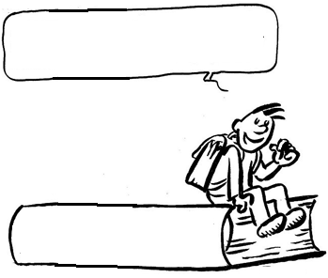
EC2
Il faut se servir de son expérience !

Fiche 32 : La souris et le piège
Tirer les leçons de son expérience

Tirer les leçons de son expérience

Histoire :

Une souris se précipite sur un morceau de fromage et se fait piéger par une tapette. Elle est blessée. Elle élabore une stratégie pour atteindre son but.

Problématique :

Mettre son expérience ou celle des autres au service de ses objectifs.

Ce que j’ai retenu :

.......................................................................................................................................................
.......................................................................................................................................................
.......................................................................................................................................................
.......................................................................................................................................................
.......................................................................................................................................................
.......................................................................................................................................................
.......................................................................................................................................................
.......................................................................................................................................................
....................................................................................................................................................... .......................................................................................................................................................
.......................................................................................................................................................
.......................................................................................................................................................
.......................................................................................................................................................

